|  |  |
| --- | --- |
|  | **Planet Hoster** |
| **hébergeur**  **Michel Cabaré – Ver 1.0 – sept 2023** |

**table des matiÈres**

Hebergeur Planethoster 2

my.Planethoster.com 2

Hébergement Worldlite (gratuit) 3

Comparatif Wordlite ou World 3

Connexion serveur NOC 4

Compte FTP 5

Base de donnée 5

Accès BD phpmyadmin 7

# Hebergeur Planethoster

## my.Planethoster.com

Hebergeur canadien, datacenter en France / Suisse

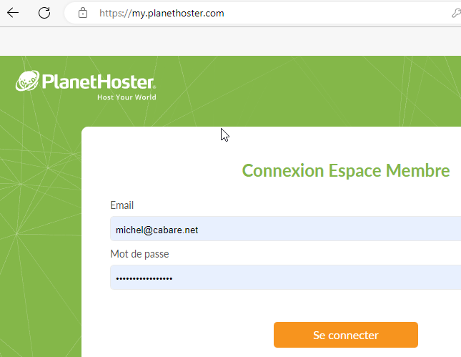

Login : **michel@cabare.net**

Mdp : **Planet-Jb62**

On peut créer des comptes d’hébergement web + chaque compte est unique par site Internet (panel + ressources + infrastructure indépendante) ! Isolation à 100% :)

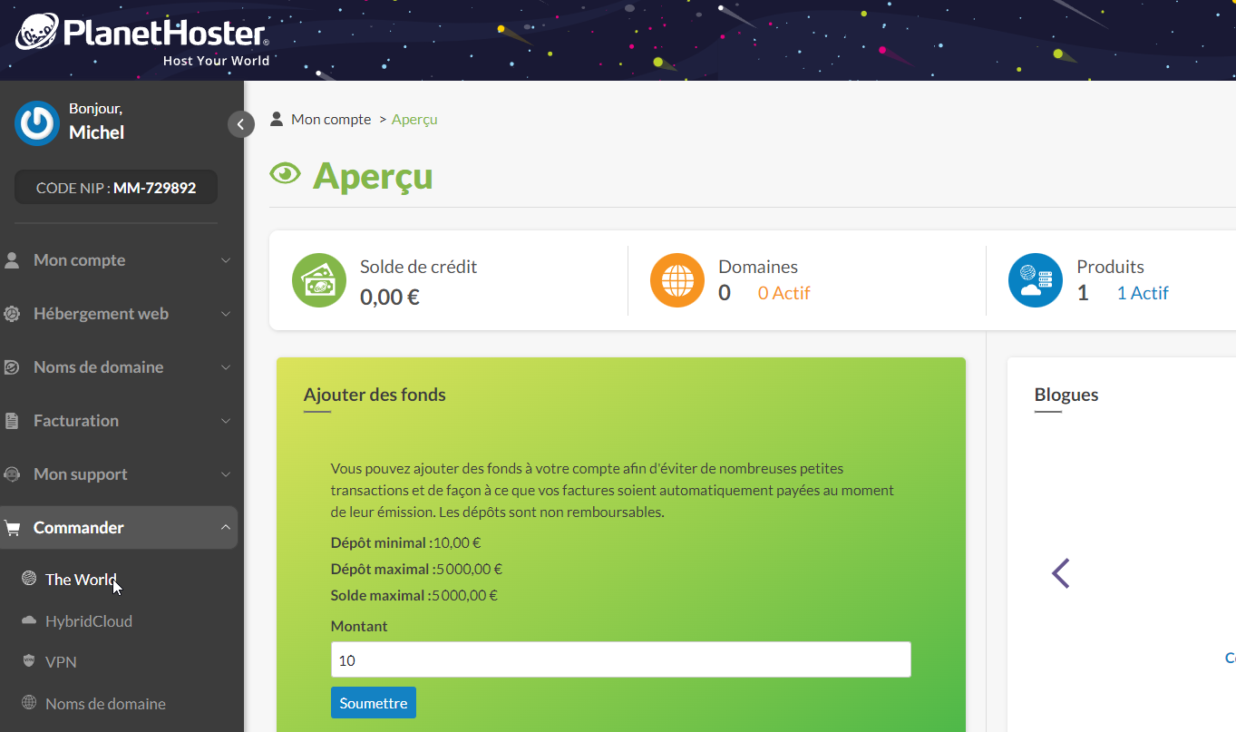

# Hébergement Worldlite (gratuit)

## Comparatif Wordlite ou World

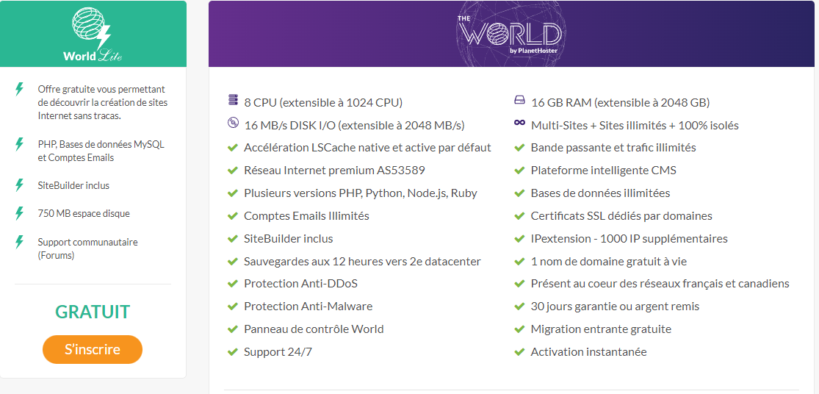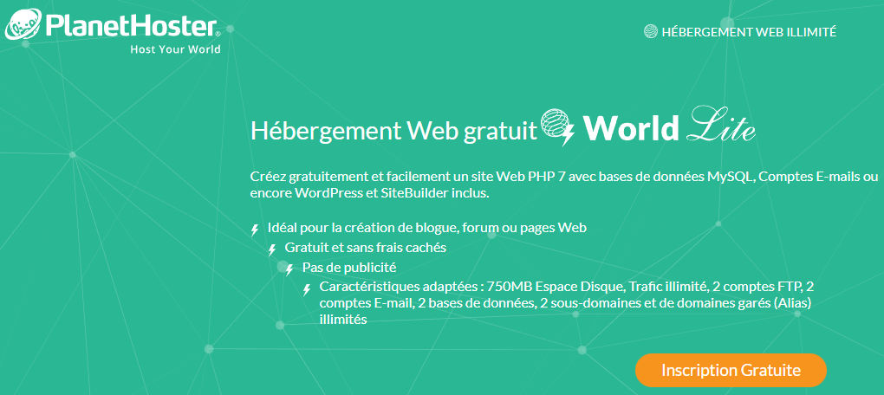

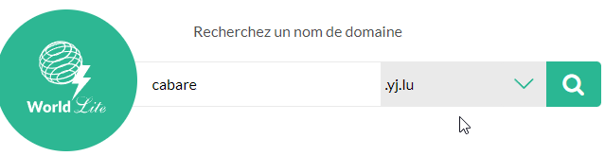

## Connexion serveur NOC

Via Hebergement Web / gestion des comptes

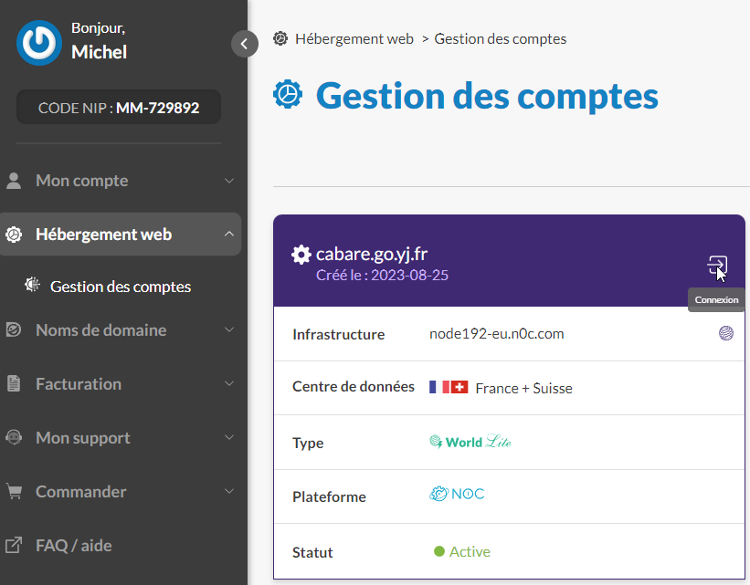

Ou via Facturation /Hebergement

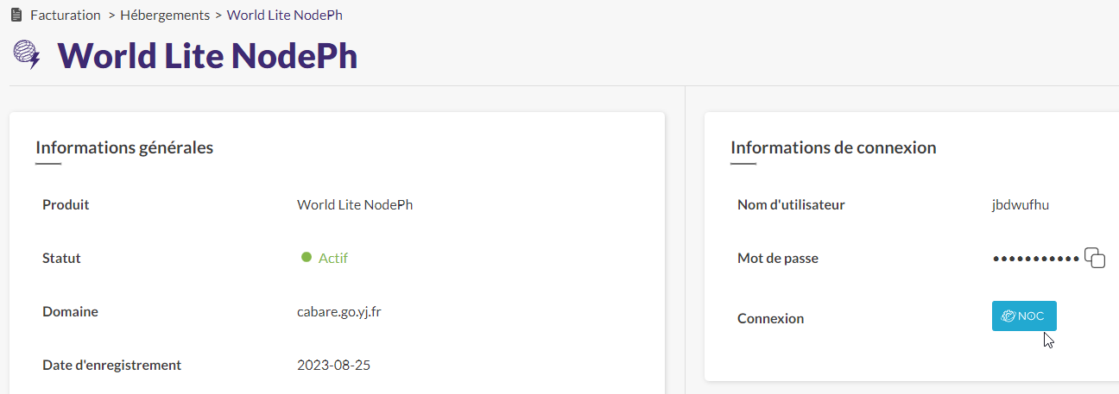

Correspondant à

Worldlite (cabare.go.yj.fr) Login **jbdwufhu**

MDP **wKYCeRanUsy2W9**

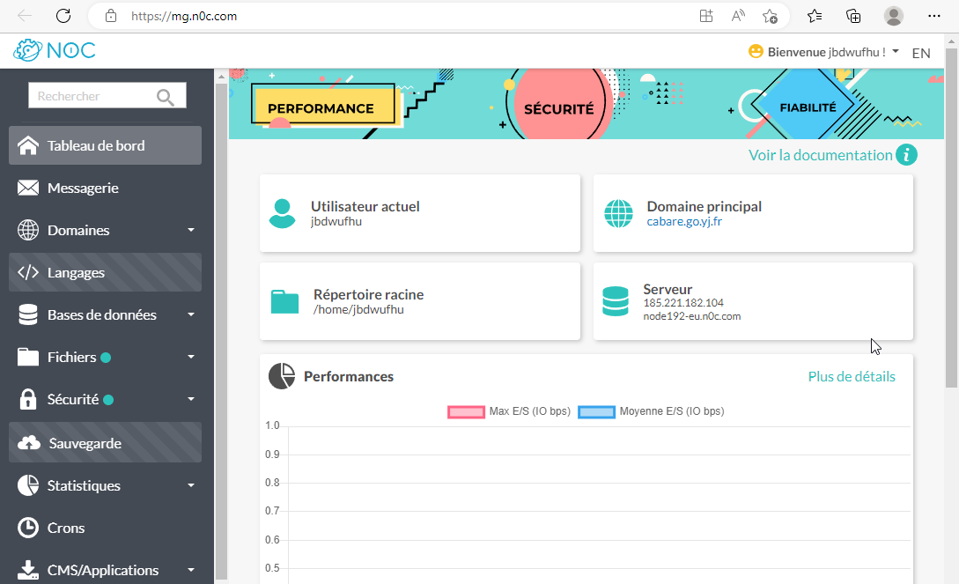

## Compte FTP

Dans **Tableau de Bord / Fichiers / Comptes FTP**

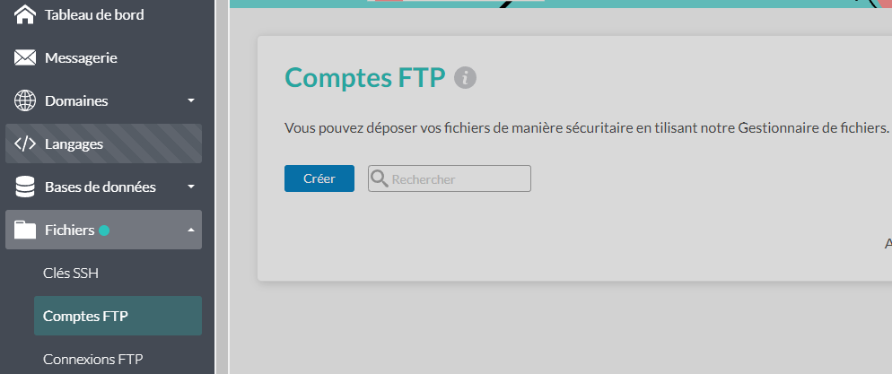

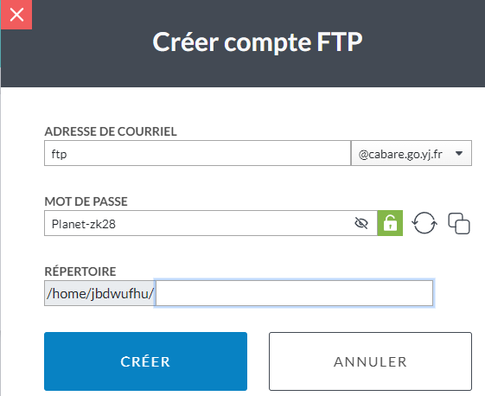

Srv ftp 185.221.182.104 ou

node192-eu.n0c.com

Login ftp@cabare.go.yj.fr

Mdp Planet-zk28

Repertoire /home/jbdwufhu/www

Correspondant dans Filezilla à

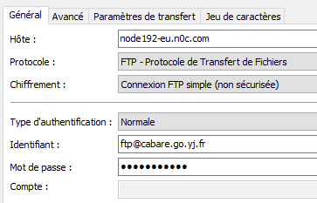 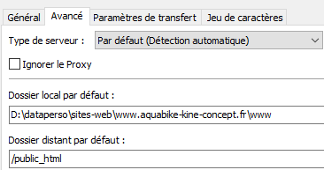

## Base de donnée

C’est une base de donnée compatible MYSQL, nommée MariaDB

Dans **Tableau de Bord / Bases de donnes / Base de donnes SQL**

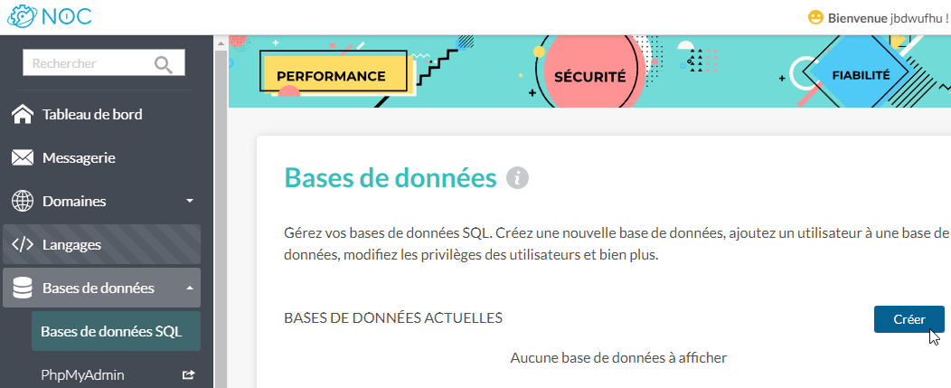

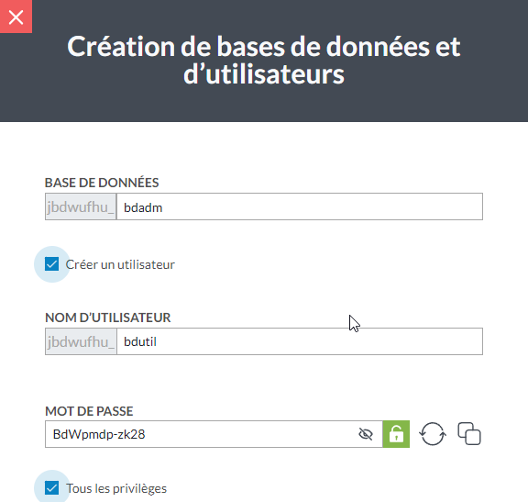

Srv MySQL xxxx

nom base **jbdwufhu_bdadm**

Utilisateur **jbdwufhu_bdutil**

Mdp **BdWpmdp-zk28**

Donnant au final

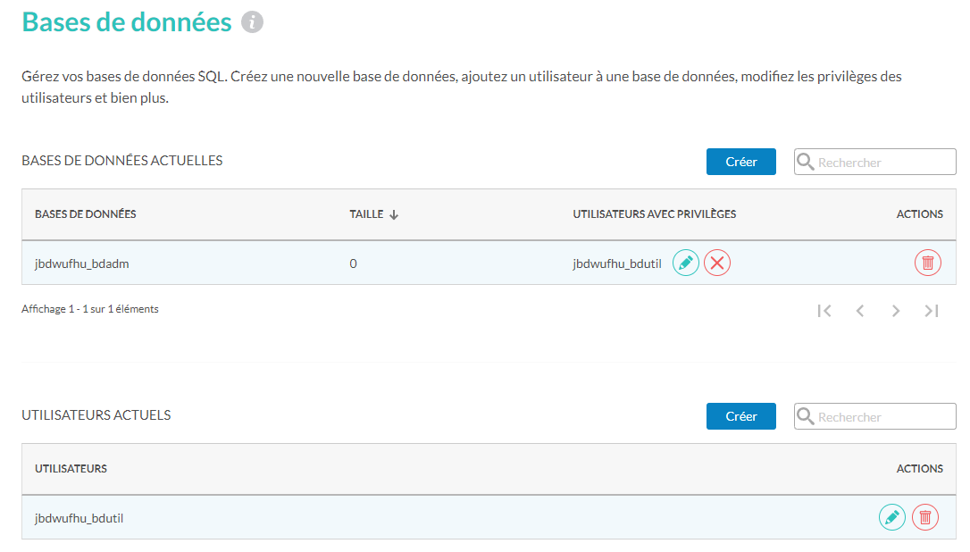

### Accès BD phpmyadmin

Nom Serveur : **xxxxx.mysql.db**

Nom base : **jbdwufhu_bdadm**

Administrateur : **jbdwufhu_bdutil Mdp : BdWpmdp-zk28**

Par phpmyadmin

